МИНИСТЕРСТВО НАУКИ И ВЫСШЕГО ОБРАЗОВАНИЯ РОССИЙСКОЙ ФЕДЕРАЦИИ
федеральное государственное бюджетное образовательное учреждение
высшего образования
«УЛЬЯНОВСКИЙ ГОСУДАРСТВЕННЫЙ ТЕХНИЧЕСКИЙ УНИВЕРСИТЕТ»
Кафедра «Измерительно-вычислительные комплексы»

Лабораторная работа

По дисциплине «Алгоритмы и структуры данных»

Тема Лабораторная работа №10
Подп. и
Инв
Вза
Подп. и
Инв.

Пояснительная записка
дата
Р.02069337. <23/710>-<04> ПЗ-<2-зн. номер
редакции> Листов 7
м. инв. №
. № дубл.

Исполнитель: студент гр. ИСТбд-23
дата
Шабаев Р. И.
« 4 » марта 2025 г.

2025
№ подл.
Введение
В данном проекте разрабатывается приложение для игры "Крестики-нолики". В приложении реализована функциональность для управления игровым процессом, проверки ходов и определения победителя. Используемый подход основан на объектно-ориентированном программировании с применением библиотеки Tkinter для графического интерфейса.
- Проектная часть
  - Постановка задачи на разработку приложения
Задача разработки заключается в создании интерактивного приложения, которое позволяет игрокам вести игру "Крестики-нолики". Приложение должно обеспечивать возможность установки крестиков, проверку условий выигрыша и корректность ходов.
  - Математические методы
Применяемая математическая модель для определения состояния игры основывается на анализе текущего состояния доски и выборе лучших ходов для игрока и ИИ. Выбор этого подхода обусловлен необходимостью быстрой оценки возможностей для победы и предотвращения проигрыша.
  - Архитектура и алгоритмы
    - Архитектура
Архитектура приложения включает в себя следующие основные структуры данных и функции:
- Структуры данных:
  - board: список, представляющий состояние игрового поля (размер 3×3).
  - player: переменная, хранящая игрока (X)
  - Computer: переменная, хранящая компьютера (O)
  - winning_combinations: Все выигрышные комбинации
- Функции:
  - click(): обработка нажатия на кнопку игрового поля.
  - is_board_full(): Проверка заполнения поля
  - get_computer_move(): выполнение хода ИИ.
  - make_move(): Обработка ходов пользователя и компьютера.
  - is_winner(): определение победителя игры.
  - reset_game(): сброс состояния игры для новой партии.
  - highlight_winning_combination(): Вывод цвета на выигрышной комбинации.
  - highlight_draw(): Вывод желтого поля при ничье.
    - Алгоритм обработки данных
Пример алгоритма, который выполняется при нажатии игроком на клетку:
- Запрос номера клетки для установки фишки.
- Проверка возможности хода (если клетка свободна).
- Если ход возможен:
  - Обновить состояние доски.
  - Проверить на наличие победителя.
  - Переключить игрока (между X и O) для следующего хода.
    - Алгоритм игры
Этот алгоритм обеспечивает основные действия в игре и включает следующие шаги:
- Инициализация игрового поля.
- Ожидание хода от игрока или ИИ.
- Проверка состояния игры после каждого хода.
- Определение победителя или ничьей по окончании игры.

  - Тестирование
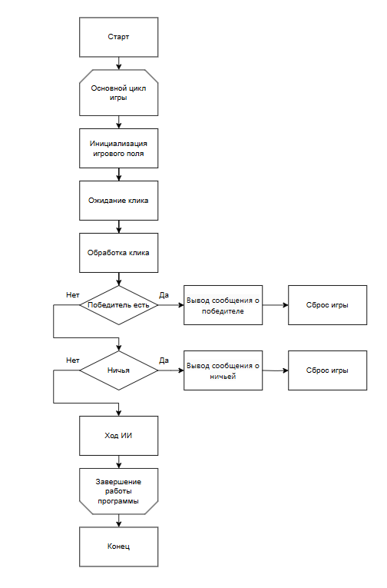
1.1.1. Описание отчета о тестировании:
Этот отчет описывает результаты тестирования игры "Крестики-нолики", реализованной с помощью Python и библиотеки Tkinter. Тестирование охватывало функциональность игрового процесса, включая проверку хода игры, определения победителя и обработки ничьих.
1.1.2. Цель тестирования:
Цель тестирования заключалась в проверке корректности работы всех функций игры: запуск игры, регистрация ходов игроков (включая ход искусственного интеллекта), определение победителя или ничьей, и корректное отображение игрового поля.
1.1.3. Методика тестирования:
Тестирование проводилось путем ручного прохождения различных игровых сценариев, включая различные комбинации ходов игроков и проверки реакции игры на них. Использовалось ручное тестирование для проверки всех возможных вариантов игры.
1.1.4. Проведенные тесты:
Тестовый случай | Описание | Ожидаемый результат | Фактический результат | Статус
ТС1 | Корректность смены хода между игроками "X" и "O". | Ходы корректно сменяются между игроками | Ходы успешно и корректно сменяются между ходами игроков | Пройден
ТС2 | Корректное определение победителя при наличии выигрышной комбинации | Победитель определяется корректно при наличии выигрышной комбинации | Победитель успешно и корректно определяется | Пройден
ТС3 | Корректное определение ничьей при заполнении всего игрового поля без выигрышной комбинации | При заполнении всего игрового поля без выигрышной комбинации программа выводит сообщение о ничьей | Программа успешно выводит сообщение о ничьей | Пройден
ТС4 | Корректность работы алгоритма искусственного интеллекта | Искусственный интеллект работает корректно, не допускает ошибок и неэффективных ходов при игре | Искусственный интеллект не допускает ошибок и неэффективных ходов при игре | Пройден
ТС5 | Проверка отсутствия ошибок и исключений при работе приложения | Приложение работает корректно и выполняет свои функции | Приложение работает корректно и выполняет свои функции | Пройден

1.1.5. Выводы:
На основе проведенных тестов можно заключить, что игра "Крестики-нолики" работает корректно. Алгоритм определения победителя и ничьей функционирует без ошибок. Искусственный интеллект демонстрирует разумную стратегию игры. Графический интерфейс интуитивно понятен и удобен в использовании. Приложение стабильно работает и не выдает ошибок.
- Источники, использованные при разработке
https://metanit.com/python/tkinter/ Руководство по Tkinter

